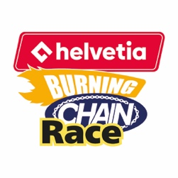
Einwilligung der Eltern / Erziehungsberechtigten (U16)
**Helvetia – Burning Chain Race & Party 2026**
Datum: 08. August 2026, Serneus

Angaben Teilnehmer/in:
Name: ______________________________________
Vorname: ___________________________________
Geburtsdatum: _______________________________

Angaben Erziehungsberechtigte/r:
Name: ______________________________________
Vorname: ___________________________________
Adresse: ____________________________________
Telefon: ____________________________________

Einwilligung:
Hiermit erkläre ich mich einverstanden, dass mein Kind am **Burning Chain Race 2026 in Serneus** teilnimmt. Ich bestätige, dass:
- mein Kind gesundheitlich in der Lage ist, am Rennen teilzunehmen
- die Teilnahme auf eigenes Risiko erfolgt
- ich das Reglement sowie die Teilnahmebedingungen gelesen habe und akzeptiere
- mein Kind den Anweisungen der Veranstalter und Streckenposten Folge leistet
- während des Rennens ein Helm getragen wird (obligatorisch)

Haftung:
Ich nehme zur Kenntnis, dass der Veranstalter **(OK Burning Chain Race & Party und Pro Serneus)** keine Haftung für Unfälle, Schäden oder Diebstahl übernimmt.

Foto- und Videoaufnahmen:
Ich erkläre mich damit einverstanden, dass im Rahmen der Veranstaltung Fotos und Videos gemacht und für Kommunikationszwecke verwendet werden dürfen.

Ort / Datum: _________________________________

Unterschrift Erziehungsberechtigte/r: _________________________________

